
课 程 实 验 报 告
课程名称： 汇编语言程序设计实验

实验时段： 2018年3月-2018年5月
指导教师： 李海波

专业班级： 计算机校交201601班
学 号： U201610504
姓 名： 刘逸帆

实验报告成绩：
实验 序号 | 一 | 二 | 三 | 四 | 五 | 总评
成绩
备注：总评是实验报告的最终成绩，是五次成绩的平均值，它将与平时实验过程中的表现一起构成本实验课程的最终成绩。
指导教师签字：
日期：

计算机科学与技术学院
课 程 实 验 报 告
课程名称： 汇编语言程序设计实验
实验名称： 实验一 编程基础
实验时间： 2018-3-26，14：00-17：30 实验地点： 南一楼804室91号实验台
指导教师： 李海波

专业班级： 计算机校际交流 1601班
学 号： U201610504 姓 名： 刘逸帆
同组学生： 无 报告日期： 2018年 3 月 26日
原创性声明
本人郑重声明：本报告的内容由本人独立完成，有关观点、方法、数据和文献等的引用已经在文中指出。除文中已经注明引用的内容外，本报告不包含任何其他个人或集体已经公开发表的作品或成果，不存在剽窃、抄袭行为。
特此声明！
学生签名：
日期：2018.3.26
成绩评定
实验完成质量得分（70分）（实验步骤清晰详细深入，实验记录真实完整等） | 报告撰写质量得分（30分）（报告规范、完整、通顺、详实等） | 总成绩（100分）
指导教师签字：
日期：

目录

1 实验目的与要求 1
2 实验内容 1
3 实验过程 3
3.1 任务1 3
3.1.1 实验步骤 3
3.1.2 实验记录与分析 4
3.2 任务2 8
3.2.1 源程序 8
3.2.2 实验步骤 9
3.2.3 实验记录与分析 9
3.3 任务3 11
3.3.1 源程序 11
3.3.2 实验步骤 11
3.3.3 实验记录与分析 12
3.4 任务4 13
3.4.1 源程序 13
3.4.2 实验步骤 14
3.4.3 实验记录与分析 14
3.5 任务5 15
3.5.1 源程序 15
3.5.2 实验步骤 22
3.5.3 实验记录与分析 23
4 总结与体会 29
参考文献 33

实验目的与要求
- 掌握汇编源程序编辑工具、汇编程序、连接程序、调试工具TD的使用；
- 理解数、符号、寻址方式等在计算机内的表现形式；
- 理解指令执行与标志位改变之间的关系；
- 熟悉常用的DOS功能调用；
- 熟悉分支、循环程序的结构及控制方法，掌握分支、循环程序的调试方法；
- 加深对转移指令及一些常用的汇编指令的理解。

实验内容
任务1. 《80X86汇编语言程序设计》教材中 P31的 1.14题。
要求：
(1) 直接在TD中输入指令，完成两个数的求和、求差的功能。求和/差后的结果放在(AH)中。
(2) 请事先指出执行指令后(AH)、标志位 SF、OF、CF、ZF的内容。
(3) 记录上机执行后的结果，与(2)中对应的内容比较。
(4) 求差运算中，若将A、B视为有符号数，且A>B, 标志位有何特点？若将A、B视为无符号数，且A>B, 标志位又有何特点？

任务2. 《80X86汇编语言程序设计》教材中 P45的 2.3题。
要求：
(1) 分别记录执行到“MOV CX，10”和“INT 21H”之前的(BX), (BP),(SI),(DI)各是多少。
(2) 记录程序执行到退出之前数据段开始40个字节的内容，指出程序运行结果是否与设想的一致。
(3) 在标号LOPA前加上一段程序，实现新的功能：先显示提示信息“Press any key to begin!”, 然后，在按了一个键之后继续执行LOPA处的程序。

任务3. 《80X86汇编语言程序设计》教材中 P45的 2.4题的改写。
要求：
(1) 实现的功能不变，对数据段中变量访问时所用到的寻址方式中的寄存器改成32位寄存器。
(2) 内存单元中数据的访问采用变址寻址方式。
(3) 记录程序执行到退出之前数据段开始40个字节的内容，检查程序运行结果是否与设想的一致。
(4) 在TD代码窗口中观察并记录机器指令代码在内存中的存放形式，并与TD中提供的反汇编语句及自己编写的源程序语句进行对照，也与任务2做对比。（相似语句记录一条即可，重点理解机器码与汇编语句的对应关系，尤其注意操作数寻址方式的形式）。
(5) 观察连续存放的二进制串在反汇编成汇编语言语句时，从不同字节位置开始反汇编，结果怎样？理解 IP/EIP指明指令起始位置的重要性。

任务4. 内存单元的访问。
以四种不同的内存寻址方式，将自己学号的后四位依次存储到 以 XUEHAO开头的存储区中，要求学号的存放以字符方式存放。
要求：在报告中给出完整的程序；给出运行效果截图；（不需要画流程图）；在程序注释中，明确指出访问存储单元时，用的是什么寻址方式。

任务5. 设计实现一个网店商品信息查询的程序。
1、实验背景
有一个老板在网上开了2个网店SHOP1,SHOP2；每个网店有n种商品销售，不同网店之间销售的商品种类相同，但数量和销售价格可以不同。每种商品的信息包括：商品名称（10个字节，名称不足部分补0），进货价(字类型)，销售价（字类型），进货总数（字类型），已售数量（字类型），利润率（%）【=（销售价*已售数量-进货价*进货总数）*100/（进货价*进货总数），字类型】。老板管理网店信息时需要输入自己的名字（10个字节，不足部分补0）和密码（6个字节，不足部分补0），登录后可查看商品的全部信息；顾客（无需登录）可以查看所有网店中每个商品除了进货价、利润率以外的信息。
例如：
BNAME DB ‘ZHANG SAN’,0 ;老板姓名（必须是自己名字的拼音）
BPASS DB ‘test’，0，0 ；密码
N EQU 30
S1 DB ‘SHOP1’,0 ;网店名称，用0结束
GA1 DB ‘PEN’, 7 DUP(0) ; 商品名称
DW 35，56，70，25，？ ；利润率还未计算
GA2 DB ‘BOOK’, 6 DUP(0) ; 商品名称
DW 12，30，25，5，？ ；利润率还未计算
GAN DB N-2 DUP( ‘Temp-Value’,15，0，20，0，30，0，2，0，？，？) ;除了2个已经具体定义了商品信息以外，其他商品信息暂时假定为一样的。
S2 DB ‘SHOP2’,0 ;网店名称，用0结束
GB1 DB ‘BOOK’, 6 DUP(0) ; 商品名称
DW 12，28，20，15，？ ；利润率还未计算
GB2 DB ‘PEN’, 7 DUP(0) ; 商品名称
DW 35，50，30，24，？ ；利润率还未计算
……
2、功能一：提示并输入登录用户的姓名与密码
（1）使用9号DOS系统功能调用，先后分别提示用户输入姓名和密码。
（2）使用10号DOS系统功能调用，分别输入姓名和密码。输入的姓名字符串放在以in_name为首址的存储区中，密码放在以in_pwd为首址的存储区中，进入功能二的处理。
（3）若输入姓名时只是输入了回车，则将0送到AUTH字节变量中，跳过功能二，进入功能三；若在输入姓名时仅仅输入字符q，则程序退出。
3、功能二：登录信息认证
（1）使用循环程序结构，比较姓名是否正确。若不正确，则跳到（3）。
（2）若正确，再比较密码是否相同，若不同，跳到（3）。
（3）若名字或密码不对，则提示登录失败，并回到“功能一（1）”的位置，提示并重新输入姓名与密码。
（4）若名字和密码均正确，则将1送到AUTH变量中，进到功能三。
提示：字符串比较时，当采用输入串的长度作为循环次数时，若因循环次数减为0而终止循环，则还要去判断网店中定义的字符串的下一个字符是否是结束符0，若是，才能确定找到了（这样做是为了避免输入的字符串仅仅是数据段中所定义字符串的子集的误判情况）。
4、功能三：计算指定商品的利润率。
（1）提示用户输入要查询的商品名称。若未能在第一个网店中找到该商品，重新提示输入商品名称。若只输入回车，则回到功能一（1）。
（2）判断登录状态，若是已经登录的状态，转到（3）。否则，转到（4）。
（3）首先计算第一个网店该商品的利润率PR1，然后在第二个网店中寻找到该商品，也计算其利润率PR2。最后求出该商品的平均利润率APR=(PR1+PR2)/2。进入功能四。
（4）若是未登录状态，则只在下一行显示该商品的名称，然后回到功能一（1）。
要求尽量避免溢出。
提示：使用循环程序结构，注意寻址方式的灵活使用。结果只保留整数部分。
5、功能四：将功能三计算的平均利润率进行等级判断，并显示判断结果。
（1）等级显示方式：若平均利润率大于等于90%，显示“A”；大于等于50%，显示“B”；大于等于20%，显示“C”；大于等于0%，显示“D”；小于0%，显示“F”。
提示：使用分支程序结构，采用2号DOS系统功能调用显示结果（注意，“%”是不要出现在计算式子和指令语句中的）。
（2）使用转移指令回到“功能一（1）”处（提示并输入姓名和密码）。

实验过程

任务1

实验步骤
      - 准备上机实验环境。
      - 在使用TD进行求和求差等运算之前，先从理论上对三组数据的和差结果以及标志位进行分析。
      - 在TD的代码窗口中的当前光标下依次输入三组赋值语句，将题目中每组的第一个8位数值赋值给寄存器AX的高八位AH，再将寄存器AH上的值与题目中每组第二个8位数值相加，指令语句依次为：第一组MOV AH,+0110011B、ADD AH,+1011010B；第二组MOV AH,-0101001B；ADD AH,-1011101B；第三组MOV AH,+1100101B；ADD AH,-1011101B。输入指令时观察代码区显示的反汇编内容与自己输入字符之间的关系。类似地，输入使用MOV与SUB的指令语句以实现减法运算。确定CS:IP指向的是自己输入的第一条指令的位置后单步执行指令、观察寄存器内容的变化，记录标志寄存器的结果并与事先理论分析的结果相比较。
      - 对A、B两个数进行求差运算，若将A、B视为无符号数且A>B，相减后必然为正数且不产生溢出和借位，标志位均为0，此种情况不进行检验。若将A、B视为无符号数且A>B，相减后必然为正数且不产生溢出和借位，标志位均为0，此种情况不进行检验。若将A、B视为有符号数且A>B，则分为三种情况进行讨论检测标志位：1.两个数均为正数，此时相减后必为正数且不会产生溢出和借位，与无符号数的求差运算相同，不进行检验；2.大的为正数、另一个为负数，此时必然借位（CF=1），可能产生溢出（OF可能为1），结果符号位（SF）可能为0或1，分别执行指令MOV AH,+00000001B、SUB AH,-00000001B和MOV AH,+1100101B、SUB AH,-1011101B验证结果标志位；3.两个数均为负数，此时运算结果必为正，不产生借位进位与溢出，执行指令MOV AH,-1000101B、SUB AH,-1011101B验证结果标志位。

实验记录与分析
            - 实验环境条件：1GHz，256M内存；WINDOWS 10下的DOSBox0.72； TD.EXE 5.0。
            - 完成要求(2)，事先对指令执行后的结果进行预计：
预计执行指令MOV AH,+0110011B、ADD AH,+1011010B后（AH）=8DH、SF=1、OF=1、CF=0、ZF=0；
预计执行指令MOV AH,-0101001B、ADD AH,-1011101B后（AH）=7AH、SF=0、OF=1、CF=1、ZF=0；
预计执行指令MOV AH,+1100101B、ADD AH,-1011101B后（AH）=08H、SF=0、OF=0、CF=1、ZF=0；
预计执行指令MOV AH,+0110011B、SUB AH,+1011010B后（AH）=0D9H、SF=0、OF=0、CF=1、ZF=0；
预计执行指令MOV AH,-0101001B、SUB AH,-1011101B后（AH）=34H、SF=0、OF=0、CF=0、ZF=0；
预计执行指令MOV AH,+1100101B、SUB AH,-1011101B后（AH）=0C2H、SF=1、OF=1、CF=1、ZF=0。
            - 完成要求(3)，依次执行指令MOV AH,+0110011B、ADD AH,+1011010B实现第一组数据的加法运算，执行两条指令后的结果如图3.1所示。可以看出，计算结果存放在(AH)中，结果为8DH，且标志位的状态(CF=0,ZF=0,SF=1,OF=1)与事前预期的是一致的。
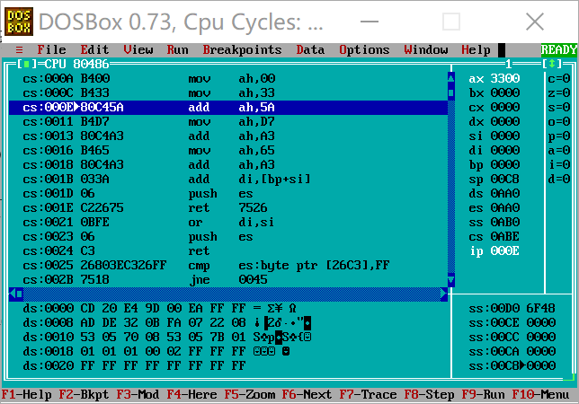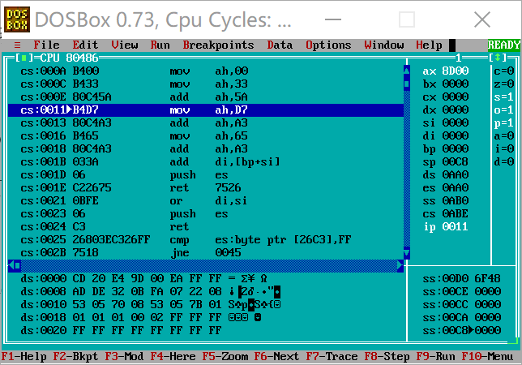
图3.1.1 执行完第一组加法测试语句后的状态
执行指令MOV AH,-0101001B、ADD AH,-1011101B实现第二组数据的加法运算，执行两条指令后的结果如图3.2所示。可以看出，计算结果存放在(AH)中，结果为7AH，且标志位的状态(CF=1,ZF=0,SF=0,OF=1)与事前预期的是一致的。
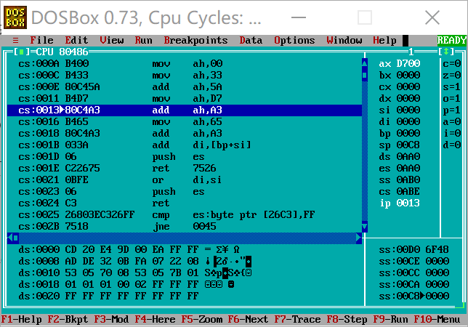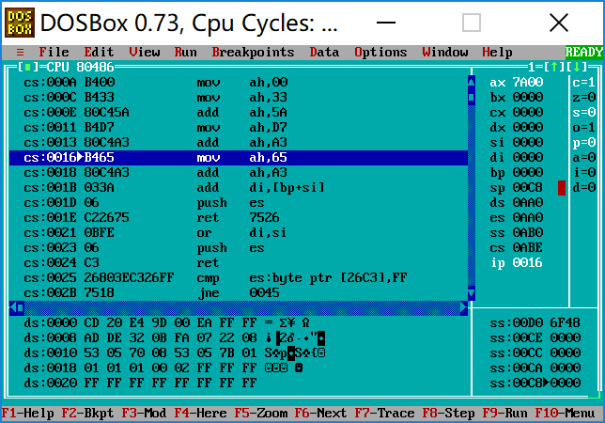
图3.1.2 执行完第二组加法测试语句后的状态
执行指令MOV AH,+1100101B、ADD AH,-1011101B实现第三组数据的加法运算，执行两条指令后的结果如图3.3所示。可以看出，计算结果存放在(AH)中，结果为08H，且标志位的状态(CF=1,ZF=0,SF=0,OF=0)与事前预期的是一致的。
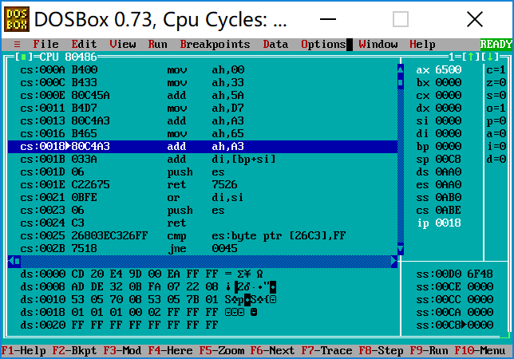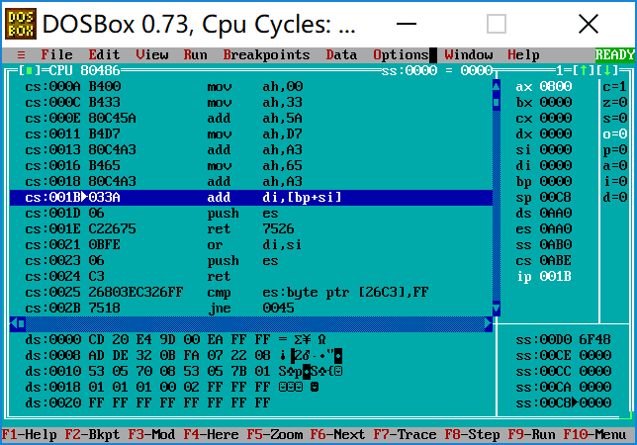
图3.1.3 执行完第三组加法测试语句后的状态
执行指令MOV AH,+0110011B、SUB AH,+1011010B实现第一组数据的减法运算，执行两条指令后的结果如图3.4所示。可以看出，计算结果存放在(AH)中，结果为0D9H，且标志位的状态(CF=1,ZF=0,SF=0,OF=0)与事前预期的是一致的。
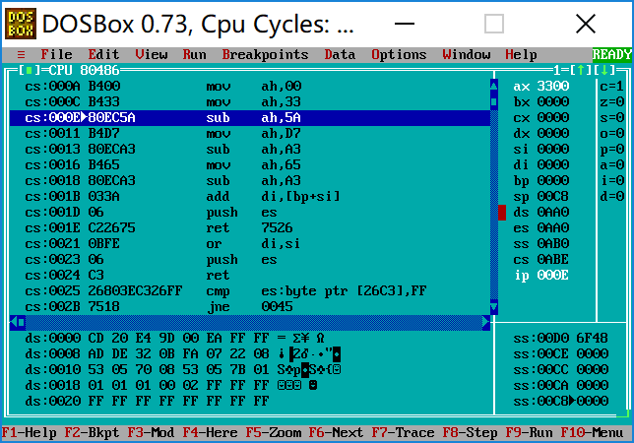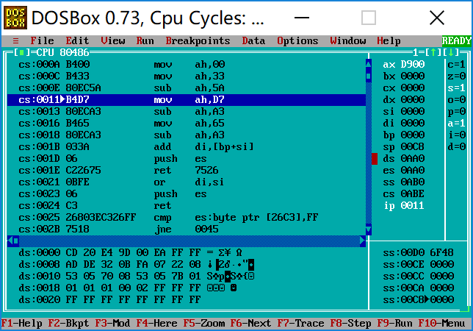
图3.1.4 执行完第一组减法测试语句后的状态
执行指令MOV AH,-0101001B、SUB AH,-1011101B实现第二组数据的减法运算，执行两条指令后的结果如图3.5所示。可以看出，计算结果存放在(AH)中，结果为34H，且标志位的状态(CF=0,ZF=0,SF=0,OF=0)与事前预期的是一致的。
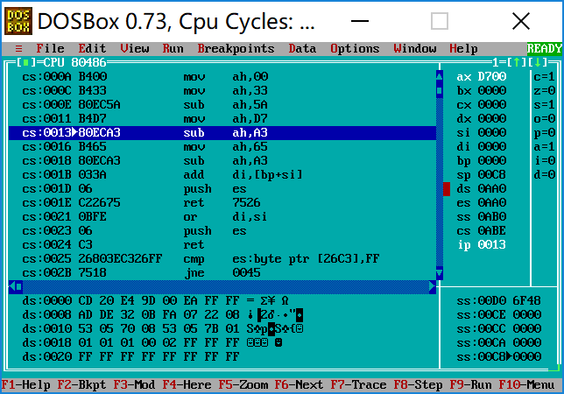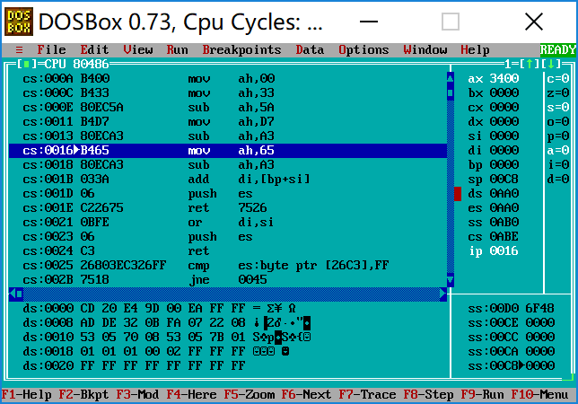
图3.1.5 执行完第二组减法测试语句后的状态
执行指令MOV AH,+1100101B、SUB AH,-1011101B实现第三组数据的减法运算，执行两条指令后的结果如图3.6所示。可以看出，计算结果存放在(AH)中，结果为0C2H，且标志位的状态(CF=1,ZF=0,SF=1,OF=1)与事前预期的是一致的。
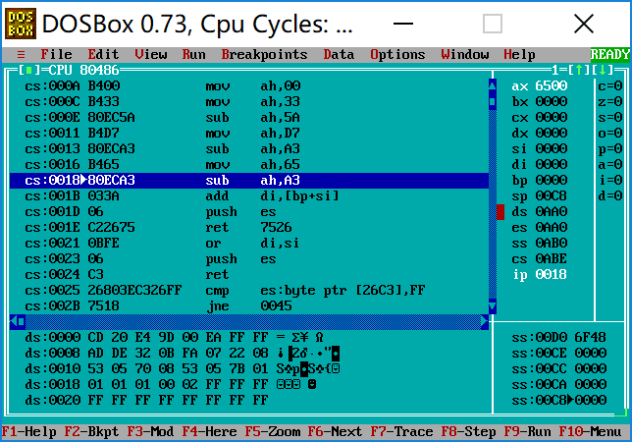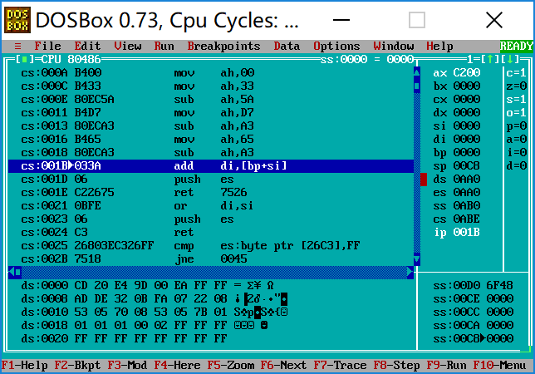
图3.1.6 执行完第三组减法测试语句后的状态
            - 完成要求(4)，对求差运算的结果标志位进行分析。
将A、B视为无符号数，A>B且A最高位为1、B最高位为0，相减后首数字为0时，此时将运算对象视为补码考虑，程序运行将产生溢出OF=1，其余标志位为0。执行指令MOV AH,80、SUB AH,40进行一组减法观察结果标志位的情况，如图3.1.7所示。
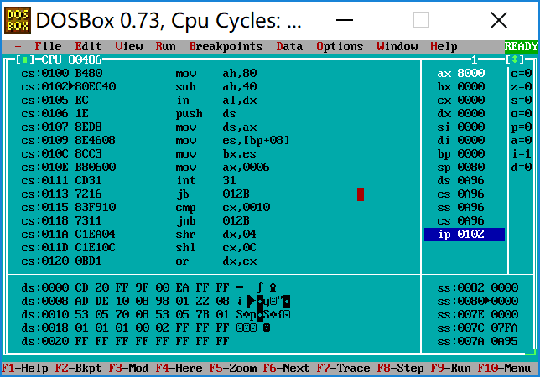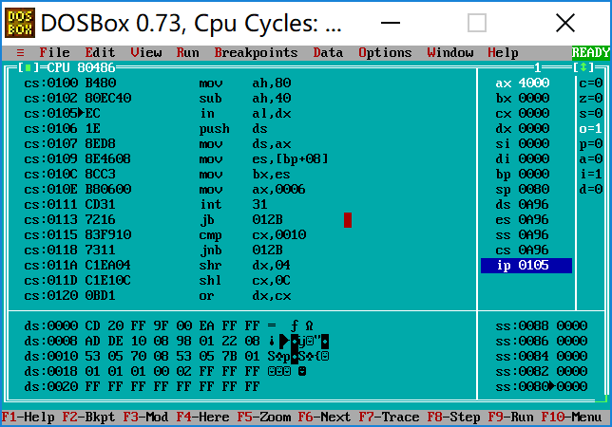
图3.1.7 执行完第一组求差测试数据后标志位的状态
将A、B视为无符号数且A>B时的其他情况中，相减后结果必然为正数且不产生溢出和借位，最高位可能为1或0，标志位均为0，此种情况不进行检验。
将A、B视为有符号数，A>B且两个数均为正数时，相减后必为正数且不会产生溢出和借位，标志位均为0，此种情况不进行检验。
将A、B视为有符号数，A>B且两个数中大的为正数、另一个为负数时，分别执行指令MOV AH,+00000001B、SUB AH,-00000001B和MOV AH,+1100101B、SUB AH,-1011101B进行两组减法观察结果标志位的情况，如图3.1.8、3.1.9所示。可以看出，此时必然发生借位（CF=1），可能产生溢出（OF可能为1），结果符号位（SF）可能为0或1，与事先分析一致。
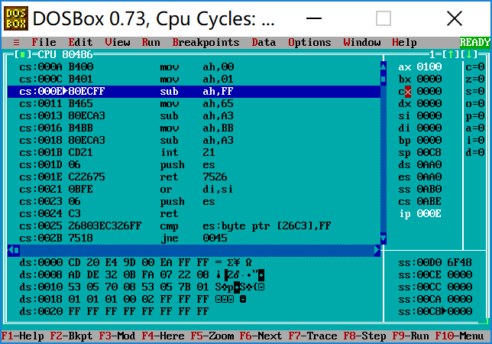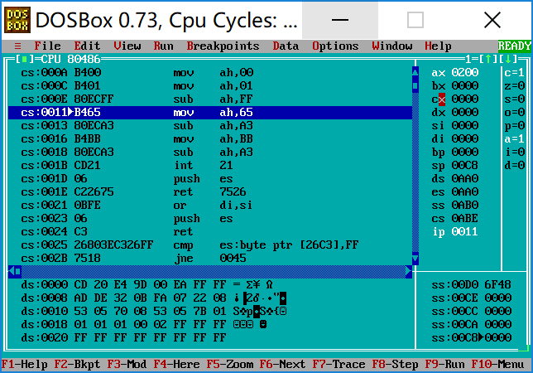
图3.1.8 执行完第二组求差测试数据后标志位的状态
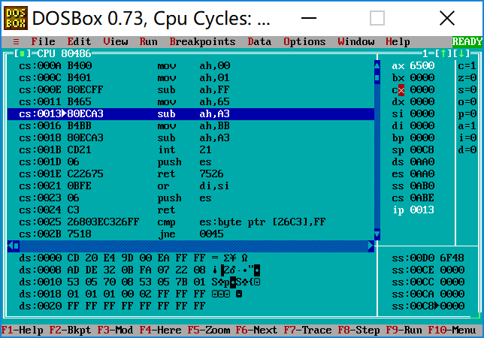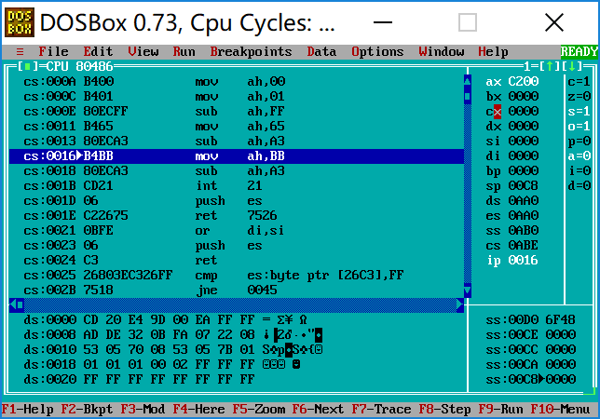
图3.1.9 执行完第三组求差测试数据后标志位的状态
将A、B视为有符号数，A>B且两个数均为负数时，此时运算结果必为正，不产生借位进位与溢出，执行指令MOV AH,-1000101B、SUB AH,-1011101B验证结果标志位，结果如图3.1.10所示，与事先分析一致。
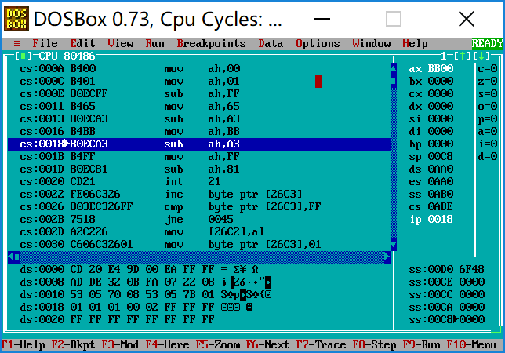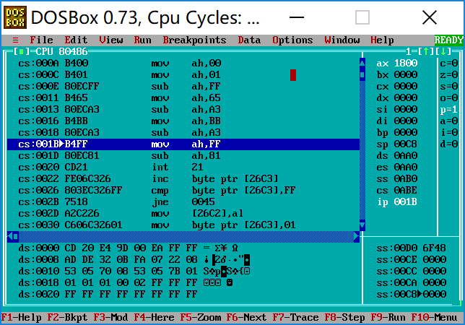
图3.1.10 执行完第三组求差测试数据后标志位的状态

任务2

源程序
.386
STACK SEGMENT USE16 STACK
DB 200 DUP(0)
STACK ENDS
DATA SEGMENT USE16
BUF1 DB 0,1,2,3,4,5,6,7,8,9
BUF2 DB 10 DUP(0)
BUF3 DB 10 DUP(0)
BUF4 DB 10 DUP(0)
hello DB 'Press any key to begin! $'
DATA ENDS
CODE SEGMENT USE16
ASSUME CS:CODE,DS:DATA;SS:STACK
START:MOV AX,DATA ;为AX赋DATA的地址值
MOV DS,AX ;
MOV SI,OFFSET BUF1 ;
MOV DI,OFFSET BUF2 ;
MOV BX,OFFSET BUF3 ;
MOV BP,OFFSET BUF4 ;
MOV CX,10 ;
LEA DX,hello ;display
MOV ah,9
int 21h
MOV AH,4CH ;exit
MOV AH,1 ;scan
INT 21H ;exit
LOPA: MOV AL,[SI] ;DS:[SI]的值传递给BUF2
MOV [DI],AL
INC AL ;DS:[SI]的值自增后传递给BUF3
MOV [BX],AL
ADD AL,3 ;DS:[SI]的值+3后传递给BUF4
MOV DS:[BP],AL
INC SI ;自增指针
INC DI
INC BP
INC BX
DEC CX ;循环end
JNZ LOPA
MOV AH,4CH
INT 21H
CODE ENDS
END START

修改时在LOPA前添加的源程序代码：
LEA DX,hello ;display
MOV ah,9
int 21h
MOV AH,4CH ;exit
MOV AH,1 ;scan
INT 21H ;exit

实验步骤
- 准备上机实验环境。
- 使用编辑录入源程序，文件名为test1_2.asm。使用MASM 6.0汇编源文件，即MASM test1_2；观察提示信息，若出错，则用编辑程序修改错误，存盘后重新汇编，直至不再报错为止。
- 使用连接程序LINK.EXE将汇编生成的test1_2.OBJ文件连接成执行文件，即LINK test1_2。若连接时报错，则依照错误信息修改源程序。之后重新汇编和连接，直至不再报错并生成test1_2.EXE文件。
- 使用TD.EXE观察test1_2的执行情况，即TD test1_2后回车。在TD中按F8单步执行，分别观察记录程序执行到“MOV CX，10”和“INT 21H”之前的(BX),(BP),(SI),(DI)各是多少并记录。
- 从理论上分析程序判断其通过循环为BUF2、BUF3、BUF4分别依次赋值0~9H、1H~0AH、4H~0DH。随后在TD中记录程序执行到退出之前数据段开始40个字节的内容，观察程序运行结果是否与设想一致。
- 在标号LOPA前加上一段程序，添加完成后再使用TD.EXE观察test1_2的执行情况。添加的程序中存储了一个新的字符串“Press any key to begin!”，并使用九号调用输出字符串，同时使用一号调用读取一个用户输入，从而组合在一起实现功能：先显示提示信息“Press any key to begin!”, 然后，在按了一个键之后继续执行LOPA处的程序。

实验记录与分析
- 实验环境条件：1GHz，256M内存；WINDOWS 10下DOSBox0.72； TD.EXE 5.0。
- 如图3.2.1所示，单步执行到“MOV CX，10”之前时(BX)=0014H，(BP)=001EH，(SI)=0，(DI)=000AH；单步执行到“INT 21H”之前的(BX)=1EH，(BP)=28H，(SI)=0AH，(DI)=14H。
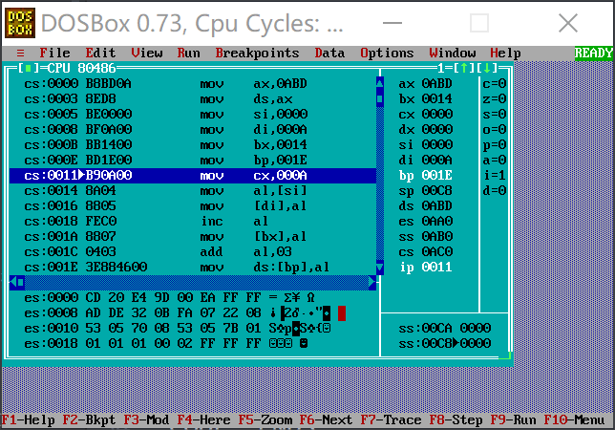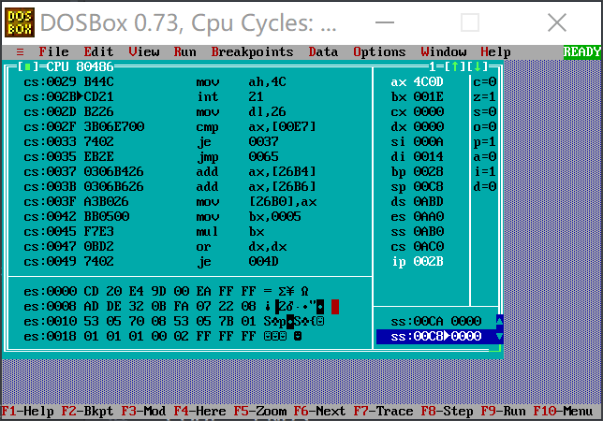
图3.2.1 分别单步执行到两指定语句前各寄存器的状态
- 如图3.2.2所示，程序执行到退出之前数据段开始40个字节的内容依次为BUF1、BUF2、BUF3、BUF4中存储的数据，数据内容与预先设想的一致。
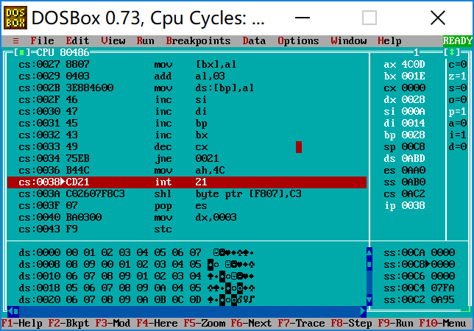
图3.2.2 程序执行到退出之前数据段开始40个字节的内容
- 如图3.2.3所示，添加相应代码后，程序提示输入任意键开始执行功能。
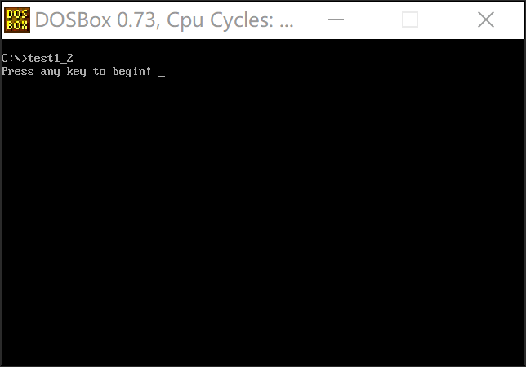
图3.2.3 运行程序提示键入任意字符继续

任务3

源程序
.386
STACK SEGMENT USE16 STACK
DB 200 DUP(0)
STACK ENDS
DATA SEGMENT USE16
BUF1 DB 0,1,2,3,4,5,6,7,8,9
BUF2 DB 10 DUP(0)
BUF3 DB 10 DUP(0)
BUF4 DB 10 DUP(0)
DATA ENDS
CODE SEGMENT USE16
ASSUME CS:CODE,DS:DATA;SS:STACK
START:MOV AX,DATA ;为AX赋DATA的地址值
MOV DS,AX ;
MOV ESI,OFFSET BUF1 ;
MOV EDI,OFFSET BUF2 ;
MOV EBX,OFFSET BUF3 ;
MOV EBP,OFFSET BUF4 ;
MOV CX,10 ;
MOV EDX,0
INT 21H ;exit
LOPA: MOV AL,[ESI+EDX] ;DS:[SI]的值传递给BUF2
MOV [EDI+EDX],AL
INC AL ;DS:[SI]的值自增后传递给BUF3
MOV [EBX+EDX],AL
ADD AL,3 ;DS:[SI]的值+3后传递给BUF4
MOV [EBP+EDX],AL
INC EDX ;自增指针
DEC CX ;循环end
JNZ LOPA
MOV AH,4CH
INT 21H
CODE ENDS
END START

实验步骤
- 基于任务二中已有的代码编辑test1_3，具体修改部分如下：
- 对数据段中变量访问时所用到的寻址方式中的寄存器改成32位寄存器。
- 内存单元中数据的访问采用变址寻址方式。
- 准备上机实验环境，汇编、连接test1_3。
- 使用TD.EXE观察test1_3的执行情况，即TD test1_3回车。在TD代码窗口中单步执行或添加断点使程序执行到退出之前，观察记录数据段开始40个字节的内容，检查程序运行结果是否仍与任务二中设想的一致。
- 在TD代码窗口中观察并记录机器指令代码在内存中的存放形式，并与TD中提供的反汇编语句及自己编写的源程序语句进行对照，也与任务2做对比。（相似语句记录一条即可，重点理解机器码与汇编语句的对应关系，尤其注意操作数寻址方式的形式）。
- 观察连续存放的二进制串在反汇编成汇编语言语句时，利用goto语句查找不同字节处的语句并改变ip的值，以实现从不同字节位置开始反汇编，观察记录结果并理解 IP/EIP指明指令起始位置的重要性。

实验记录与分析
- 实验环境条件：1GHz，256M内存；WINDOWS 10下DOSBox0.72； TD.EXE 5.0。
- 如图3.3.1所示，程序执行到退出之前数据段开始40个字节的内容依次为BUF1、BUF2、BUF3、BUF4中存储的数据，数据内容与预先设想的一致。
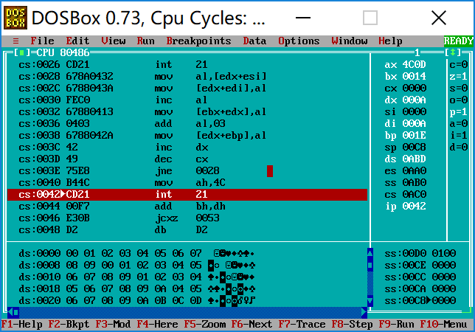
图3.3.1 程序执行到退出之前数据段开始40个字节的内容
- 观察并记录机器指令代码在内存中的存放形式，并将TD中提供的反汇编语句及自己编写的源程序语句进行对照，如图3.3.2所示。
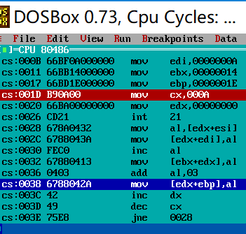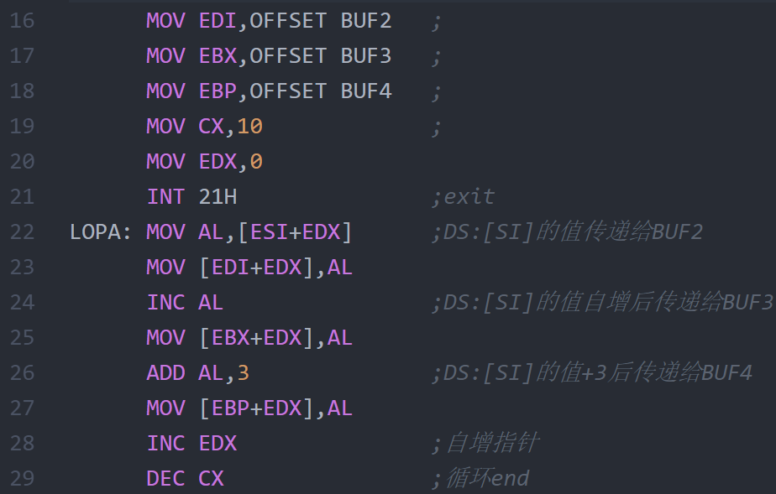
图3.3.2 TD反汇编语句与源程序语句比较
观察后有如下发现：
- 反汇编语句中机器指令代码在内存中存放时均用小写，且指令名称与源代码一致；寄存器名称也与源代码一致；常数均被转化为十六进制的形式，如MOV CX,10在反汇编语句中显示为mov cx,000A；
- 反汇编语句中变量名与段名会自动转化称对应的偏移地址，如003E行中源代码JNE LOPA被转化为反汇编语句jne 0028；
- 对于OFFSET这类语句，TD会对其计算结果后直接使用结果编写反汇编语句，如000B行源代码为MOV EDI,OFFSET BUF2，反汇编后为mov edi,0000000A，已经将OFFSET的结果计算完毕；
- 在对地址信息进行反汇编后，反汇编代码能够自动去除了冗余信息，如因为EBP默认指向数据域DS，所以源代码MOV DS:[EBP+EDX],AL和源代码MOV [EBP+EDX],AL对应的反汇编代码都为0038行中的mov [ebp+edx],al；对比任务二，如果涉及到默认指向堆栈区的BP寄存器，源代码MOV DS:[BP+DX],AL对应的反汇编代码则为mov ds:[bp+dx],al。
- 程序运行到结束前，利用goto语句查找某一字节处的语句并改变ip的值，实现从该字节位置开始反汇编，如图3.3.3所示。观察发现寄存器与标志位的值都不会因为ip的切换而变化，依旧保存着之前的数据。这说明不能简单的使用change ip的方式将程序回退到上一步执行，回退执行操作需要同时注意修改寄存器内数据的值，或重新运行TD调试程序。
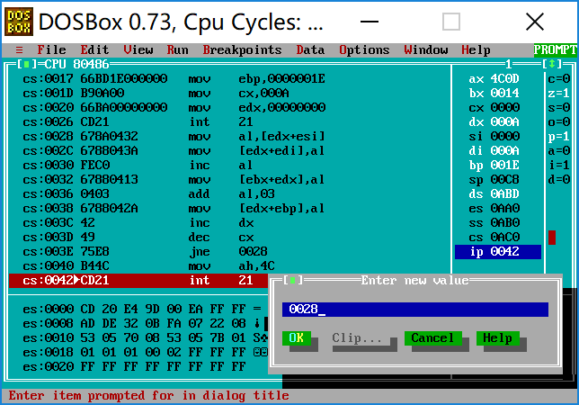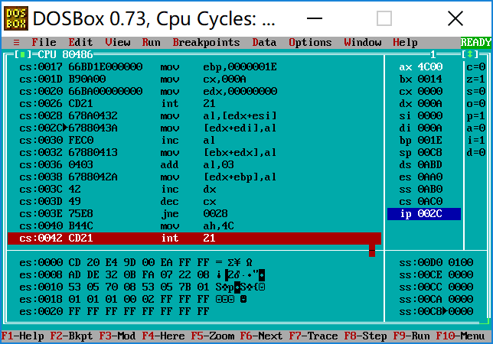
图3.3.3 从某一字节处位置执行程序之前/之后

任务4

源程序
.386
STACK SEGMENT USE16 STACK
DB 200 DUP(0)
STACK ENDS

DATA SEGMENT USE16
XUEHAO DB 8 DUP(0)
NUM DB '0504'
DATA ENDS

CODE SEGMENT USE16
ASSUME CS: CODE, DS: DATA, SS: STACK

START: MOV AX,DATA
MOV DS,AX

MOV SI, OFFSET XUEHAO
MOV BX, OFFSET NUM

MOV AH,[BX] ;寄存器间接寻址
MOV [SI],AH

MOV AH,[BX+1] ;变址寻址
MOV [SI+1],AH

MOV SI,2 ;基址加变址
MOV AH,[BX][SI]
MOV XUEHAO+2,AH

MOV BYTE PTR DS:[3H],34H ;直接寻址

INT 21
CODE ENDS
END START

实验步骤
- 编辑文件test1_4.asm，分别使用寄存器间接寻址、变址寻址、基址加变址寻址和直接寻址四种不同的寻址方式，将自己学号的后四位依次存储到以XUEHAO开头的存储区中，且学号的存放以字符方式存放。
- 准备上机实验环境，汇编、连接文件test1_4。
- 使用TD.EXE观察test1_4的执行情况。即TD test1_4.EXE回车。
- 观察并记录程序执行MOV DS,AX后与执行到退出前数据段的内容，分析程序是否达到预期效果。

实验记录与分析
- 实验环境条件：1GHz，256M内存；WINDOWS 10下DOSBox0.72； TD.EXE 5.0。
- 程序执行到MOV DS,AX后，数据段内容如图3.4.1所示。可以看到XUEHAO开头的存储区中无数据。
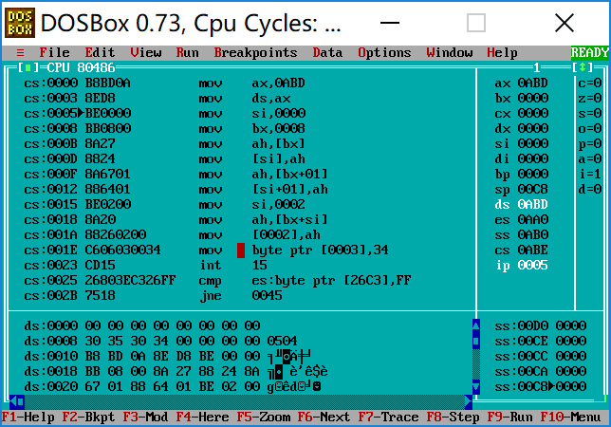
图3.4.1 程序执行到MOV DS,AX后的数据段内容
- 单步执行，使用寄存器间接寻址传递数字0、使用变址寻址传递数字5、使用基址加变址寻址传递数字0、使用直接寻址传递数字4，最终将自己学号的后四位依次存储到以XUEHAO开头的存储区中，程序退出前数据段内容如图3.4.2所示，可以看到学号已经存储成功。
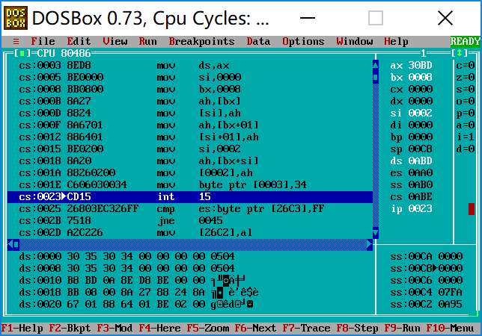
图3.4.2 程序执行到退出前的数据段内容

任务5

源程序
.386
STACK SEGMENT USE16 STACK
DB 200 DUP(0)
STACK ENDS
DATA SEGMENT USE16

BNAME DB 'liu yifan',0,0 ;老板姓名（必须是自己名字的拼音）
BPASS DB 'test',0,0,0 ;密码
N EQU 30
;商品名称（10个字节，名称不足部分补0），进货价(字类型)，销售价（字类型），
;进货总数（字类型），已售数量（字类型），
;利润率（%）【=（销售价*已售数量-进货价*进货总数）*100/（进货价*进货总数），字类型】
S1 DB 'SHOP1',0 ;网店名称，用0结束
GA1 DB 'PEN',7 DUP(0) ;商品名称
DW 35,56,70,25,0 ;利润率还未计算
GA2 DB 'BOOK',6 DUP(0) ;商品名称
DW 12,30,25,5,0 ;利润率还未计算
GAN DB N-2 DUP( 'Temp-Value',15,0,20,0,30,0,2,0,0,0)
;除了2个已经具体定义了商品信息以外，其他商品信息暂时假定为一样的。
S2 DB 'SHOP2',0 ;网店名称，用0结束
GB1 DB 'BOOK',6 DUP(0) ;商品名称
DW 12,28,20,15,0 ;利润率还未计算
GB2 DB 'PEN',7 DUP(0) ;商品名称
DW 35,50,30,24,0 ;利润率还未计算

ANAME DB 'Input NAME Please:$'
APASS DB 'Input PASSWORDS Please:$'
AGOOD DB 'Input GOODSNAME Please:$'
LOGIN_FAIL DB 'LOGIN FAIL! Try It Again.',0DH,0AH,'$'
LOGIN_SUCCESS DB 'LOGIN SUCCESS!',0DH,0AH,'$'
FIND_FAIL DB 'FIND FAIL! Try It Again.',0DH,0AH,'$'
FIND_SUCCESS DB 'FIND SUCCESS!',0DH,0AH,'$'
GOODRANK DB 'RANK:$'

AUTH DB 1
CRLF DB 0DH,0AH,'$'

in_name DB 11
DB 0
DB 11 DUP(0)
in_pwd DB 7
DB 0
DB 7 DUP(0)
in_good DB 10
DB 0
DB 10 DUP(0)

DATA ENDS

CODE SEGMENT USE16
ASSUME CS:CODE,DS:DATA;SS:STACK
START:MOV AX,DATA ;DS:数据段
MOV DS,AX

LOGIN:;提示输入用户名
LEA DX,ANAME
MOV AH,9
INT 21H
;输入用户名
LEA DX,in_name
MOV AH,10
INT 21H
LEA DX,CRLF
MOV AH,9
INT 21H
MOV BL,in_name+1
MOV BH,0 ;取输入的实际字符个数到BX
MOV BYTE PTR in_name+2[BX],'$' ;输入串尾补'$'

;判断输入用户名正常/为回车/为q
CMP in_name+1,1;长度是否为1
JZ Is1;是是则跳转到Not1
;否则继续执行判断
CMP in_name+1,0;是否直接回车
JNZ Not_Q;不是则跳转到NotQ
;否则输入了回车 执行
MOV AUTH,0
JMP DISPLAY ;跳过输入密码 进入展示模块
;否则不是 执行以下部分
Is1: CMP in_name+2,'q'
JNZ Not_Q;不退出则提示输入密码
;否则执行退出
JMP _OUT ;退出程序

Not_Q:;提示输入密码
LEA DX,APASS
MOV AH,9
INT 21H
;输入密码
LEA DX,in_pwd
MOV AH,10
INT 21H
LEA DX,CRLF
MOV AH,9
INT 21H
MOV BL,in_pwd+1
MOV BH,0 ;取输入的实际字符个数到BX
MOV BYTE PTR in_pwd+2[BX],'$' ;输入串尾补'$'

CHECK:;循环校对用户名与密码
;校对用户名
MOV CL,in_name+1 ;以字符串长度为循环次数
MOV CH,0
MOV SI,OFFSET BNAME;变址
MOV DI,OFFSET in_name
ADD DI,2;
INT 21H ;exit
LOPA_NAME:
MOV AL,DS:[SI] ;DS:[SI]的值传递给BUF2
MOV AH,DS:[DI]
CMP AH,AL
JNZ ERRORSTART
INC SI ;自增变址
INC DI
DEC CX ;循环end
JNZ LOPA_NAME
;若比较完输入串重的所有字符
MOV AL,DS:[SI] ;DS:[SI]的值传递给BUF2
MOV AH,DS:[DI]
CMP AH,'$' ;判断inname是否\0结尾
JNZ ERRORSTART ;若不是 重新输入
CMP AL,0 ;是否同到结尾
JNZ ERRORSTART ;若不是 重新输入

;校对密码
MOV CL,in_pwd+1 ;以字符串长度为循环次数
MOV CH,0
MOV SI,OFFSET BPASS;变址
MOV DI,OFFSET in_pwd+2
INT 21H ;exit
LOPA_PWD:
MOV AL,DS:[SI] ;DS:[SI]的值传递给BUF2
MOV AH,DS:[DI]
CMP AH,AL
JNZ ERRORSTART
INC SI ;自增变址
INC DI
DEC CX ;循环end
JNZ LOPA_PWD
;若比较完输入串重的所有字符
MOV AL,DS:[SI] ;DS:[SI]的值传递给BUF2
MOV AH,DS:[DI]
CMP AH,'$' ;判断inpwd是否\0结尾
JNZ ERRORSTART ;若不是 重新输入
CMP AL,0 ;是否同到结尾
JNZ ERRORSTART ;若不是 重新输入
;校对成功
LEA DX,LOGIN_SUCCESS
MOV AH,9
INT 21H
LEA DX,CRLF
MOV AH,9
INT 21H
MOV AUTH,1
JMP DISPLAY

ERRORSTART:
;提示输入用户名
LEA DX,LOGIN_FAIL
MOV AH,9
INT 21H
LEA DX,CRLF
MOV AH,9
INT 21H
JMP START

DISPLAY:;直接跳入AUTH=0 用户密码校对成功AUTH=1
;提示输入货物
LEA DX,AGOOD
MOV AH,9
INT 21H
;输入密码
LEA DX,in_good
MOV AH,10
INT 21H
LEA DX,CRLF
MOV AH,9
INT 21H
MOV BL,in_good+1
MOV BH,0 ;取输入的实际字符个数到BX
MOV BYTE PTR in_good+2[BX],'$' ;输入串尾补'$'

;否则继续执行判断
CMP in_good+1,0;是否直接回车
JZ LOGIN;是则跳转到功能一login重新输入
;否则在shop1中查找good

;校对商品名
MOV CL,N ;以总商品数为循环次数
MOV CH,0
LEA SP, [GA1];shop1 good1
LEA BP, [in_good+2];in_good name
INT 21H ;exit
LOPA_SHOP1:
MOV BL,in_good+1 ;以输入商品名称长度为循环次数
MOV BH,0
MOV SI,SP
MOV DI,BP
LOPA_GOOD1:
MOV AL,DS:[SI] ;DS:[SI]的值传递给AL
MOV AH,DS:[DI]
CMP AH,AL
JNZ OUT_LOPA_GOOD1
INC SI ;自增变址
INC DI
DEC BX ;循环end
JNZ LOPA_GOOD1
;若比较完输入串重的所有字符
MOV AL,DS:[SI] ;DS:[SI]的值传递给BUF2
MOV AH,DS:[DI]
CMP AH,'$' ;判断inname是否\0结尾
JNZ OUT_LOPA_GOOD1 ;若不是 重新输入
CMP AL,0 ;是否同到结尾
JNZ OUT_LOPA_GOOD1 ;若不是 重新输入
;出循环则已查找到商品 在shop2中继续查询
LEA DX,FIND_SUCCESS
MOV AH,9
INT 21H

CMP AUTH,0
JZ USER_OUT
;计算shop1中利用率
MOV SI,SP
MOV EAX,0
MOV EBX,0
MOV AL,DS:[SI+10];进货价
MOV BL,DS:[SI+14];进货量
MUL EBX
MOV ECX,EAX;进货*进货→ecx;
MOV EAX,0
MOV EBX,0
MOV AL,DS:[SI+12];销售价
MOV BL,DS:[SI+16];已售量
MUL EBX;销售*已售→eax
SUB EAX,ECX;减法结果→eax
MOV EBX,100
MUL EBX

MOV EDX,0
MOV EBX,0
CDQ
IDIV ECX;;;;;;;;;;;;;;;;;;;;;;;

MOV DS:[SI+18],AX
MOV EBX,EAX;shop1利润率存入ebx

;初始化shop2中的计算
MOV CL,N ;以总商品数为循环次数
MOV CH,0
LEA SP, [GB1];shop2 good1
LEA BP, [in_good+2];in_good name
INT 21H ;exit
LEA DX,GOODRANK
MOV AH,9
INT 21H
JMP LOPA_SHOP2
OUT_LOPA_GOOD1:
ADD SP,20
LEA BP, [in_good+2];in_good name
DEC CX
JNZ LOPA_SHOP1
;出循环则未查找到商品
LEA DX,FIND_FAIL
MOV AH,9
INT 21H
LEA DX,CRLF
MOV AH,9
INT 21H
JMP DISPLAY

LOPA_SHOP2:;shop2中查找商品
MOV DL,in_good+1 ;以输入商品名称长度为循环次数
MOV DH,0
MOV SI,SP
MOV DI,BP
LOPA_GOOD2:
MOV AL,DS:[SI] ;DS:[SI]的值传递给AL
MOV AH,DS:[DI]
CMP AH,AL
JNZ OUT_LOPA_GOOD2
INC SI ;自增变址
INC DI
DEC DX ;循环end
JNZ LOPA_GOOD2
;若比较完输入串重的所有字符
MOV AL,DS:[SI] ;DS:[SI]的值传递给BUF2
MOV AH,DS:[DI]
CMP AH,'$' ;判断inname是否\0结尾
JNZ OUT_LOPA_GOOD2 ;若不是 重新输入
CMP AL,0 ;是否同到结尾
JNZ OUT_LOPA_GOOD2 ;若不是 重新输入

;计算shop2中利用率
MOV SI,SP
MOV EAX,0
MOV EDX,0
MOV AL,DS:[SI+10];进货价
MOV DL,DS:[SI+14];进货量
MUL EDX
MOV ECX,EAX;进货*进货→ecx;
MOV EAX,0
MOV EDX,0
MOV AL,DS:[SI+12];销售价
MOV DL,DS:[SI+16];已售量
MUL EDX;销售*已售→eax
SUB EAX,ECX;减法结果→eax
MOV EDX,100
MUL EDX

MOV EDX,0
CDQ
IDIV ECX;;;;;;;;;;;;;;;;;;;;;;;;
MOV DS:[SI+18],AX
;求均值
ADD AX,BX
CWD
MOV CX,2
IDIV CX;;;;;;;;;;;;;;;;;;;;;;;;;
JMP ROOT_OUT
OUT_LOPA_GOOD2:
ADD SP,20
LEA BP, [in_good+2];in_good name
DEC CX
JNZ LOPA_SHOP2

USER_OUT:;游客输出
; MOV SI,SP
; LEA DX,[SI]
LEA DX,in_good+2
MOV AH,9
INT 21H
LEA DX,CRLF
MOV AH,9
INT 21H
LEA DX,CRLF
MOV AH,9
INT 21H
JMP START

ROOT_OUT:;店主输出
;AX中为比值

CMP AX,90
JGE _OUTA
CMP AX,50
JGE _OUTB
CMP AX,20
JGE _OUTC
CMP AX,0
JGE _OUTD
JMP _OUTF

_OUTA:
MOV DL,41H
MOV AH,2
INT 21H
LEA DX,CRLF
MOV AH,9
INT 21H
LEA DX,CRLF
MOV AH,9
INT 21H
JMP START
_OUTB:
MOV DL,42H
MOV AH,2
INT 21H
LEA DX,CRLF
MOV AH,9
INT 21H
LEA DX,CRLF
MOV AH,9
INT 21H
JMP START
_OUTC:
MOV DL,43H
MOV AH,2
INT 21H
LEA DX,CRLF
MOV AH,9
INT 21H
LEA DX,CRLF
MOV AH,9
INT 21H
JMP START
_OUTD:
MOV DL,44H
MOV AH,2
INT 21H
LEA DX,CRLF
MOV AH,9
INT 21H
LEA DX,CRLF
MOV AH,9
INT 21H
JMP START
_OUTF:
MOV DL,46H
MOV AH,2
INT 21H
LEA DX,CRLF
MOV AH,9
INT 21H
LEA DX,CRLF
MOV AH,9
INT 21H
JMP START

_OUT:
MOV AH,4CH
INT 21H
CODE ENDS
END START

实验步骤
- 根据任务中的四个功能理顺程序功能，将功能分为四个部分：用户登陆LOGIN、检测登陆是否成功CHECK、寻找商品并计算利润率、根据利润率输出商品利润登记。并要求绘出流程图，如图3.5.1所示。
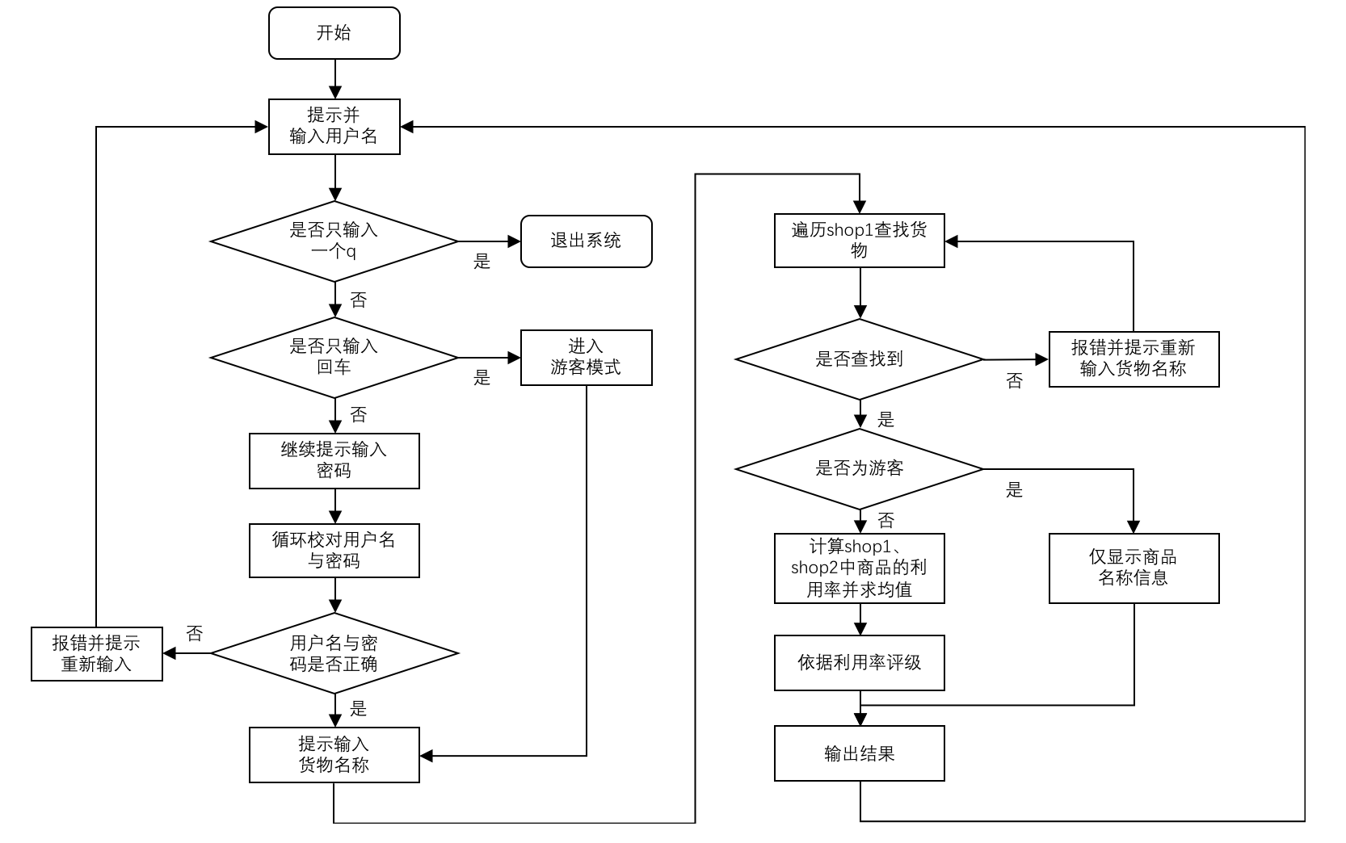
图3.5.1 程序功能设计流程图
- 编辑文件test1_5.asm，使之能够正常编译并完成任务要求中的功能。
- 准备上机实验环境，汇编、连接文件test1_5。
- 直接运行可执行程序，通过多种正确与错误输入的组合测试程序登陆、寻找商品、计算利润率并评级输出等功能结果的正确性，测试计划将在实验记录中详细描述。
- 使用TD.EXE观察test1_5的执行情况。即TD TEST2.EXE回车。从而检测程序执行功能的正确性，同时分析其在不同的输入下是否可能发生溢出。
（1）观察程序功能执行前数据段的值。
（2）观察执行用户名与密码的输入后数据段对应区域的变化，从而确认是否成功输入。
（3）观察执行计算利润率、平均利润率前后寄存器数值的变化，确保除法使用的正确性。
（4）观察将利润率存入数据段的过程中数据段的变化。
（5）观察是否能通过平均利润率正确跳转到对应输出。

实验记录与分析
- 实验环境条件：1GHz，256M内存；WINDOWS 10下DOSBox0.72； TD.EXE 5.0。
- 对文件的汇编过程中出现过一些报错信息，经过反复调试后成功进行汇编。
- 对文件进行链接时无异常。
- 直接输入test1_5运行程序验证功能实现，用如下方式验证：
- 系统提示输入用户名后直接键入回车进入游客模式，随后系统提示输入商品名称。分别输入pen与PEN，预计结果：两次处理后系统分别提示未查找到商品pen、查询到商品PEN并输出查询到的商品信息。实际程序运行截图如图3.5.2所示，与预想结果一致。
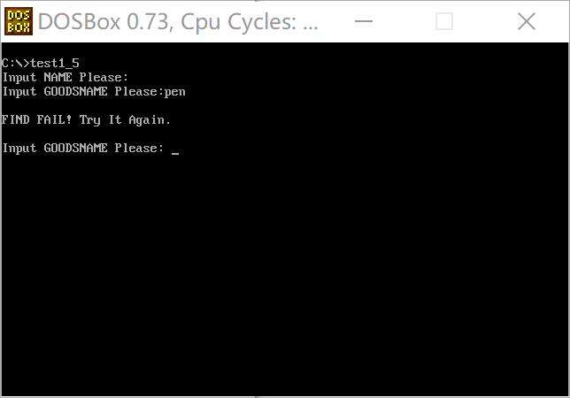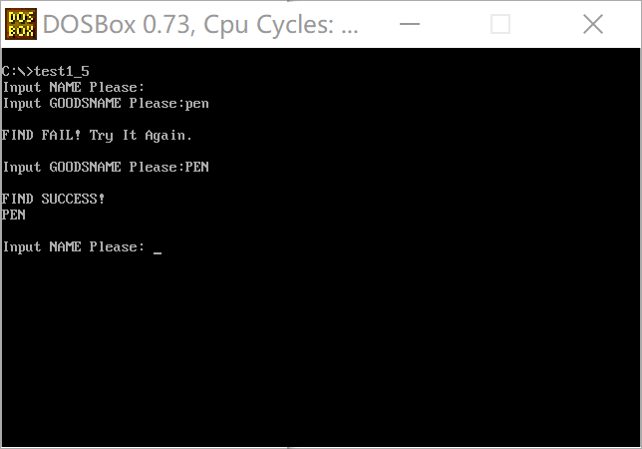
图3.5.2 测试程序在游客模式下的商品检索功能
- 查询商品信息结束后系统回到START状态，提示用户输入用户名与密码。测试过程中分别输入错误用户名错误密码、错误用户名正确密码、正确用户名错误密码、输入用户名为实际用户名的子串、正确用户名正确密码，观察程序运行结果。预计结果：观察到仅有最后一次输入系统提示登陆成功并继续提示输入商品信息。实际程序运行截图如图3.5.3所示。
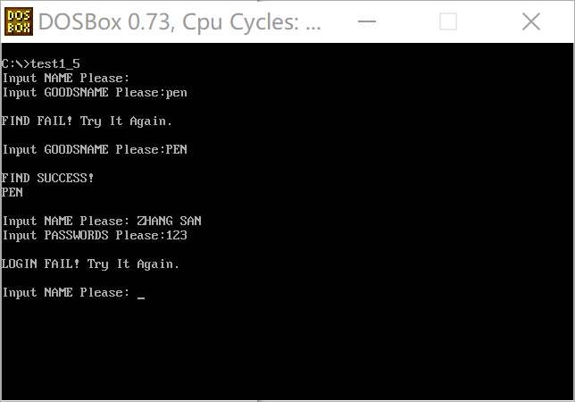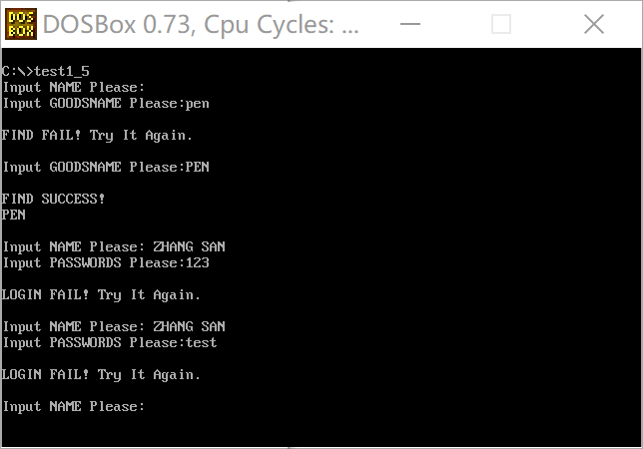
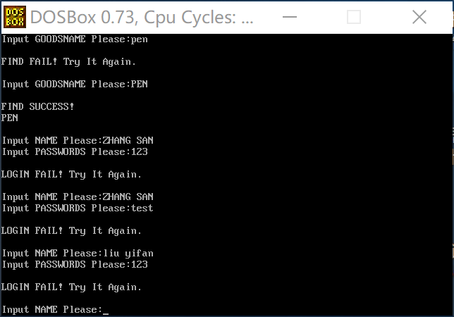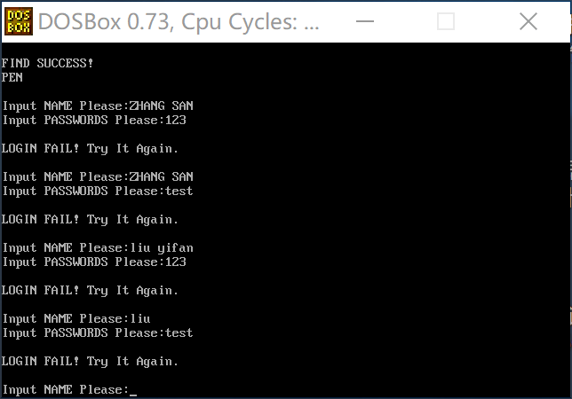
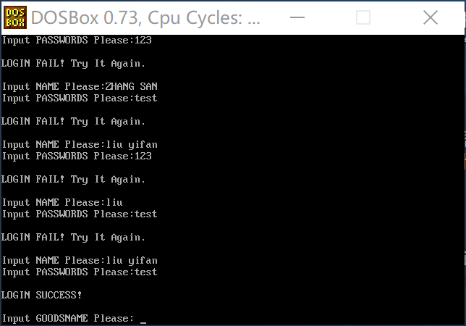
图3.5.3 测试程序的登陆功能
- 在管理员模式下分别查询商品pencil、PEN、BOOK，观察程序运行结果。预期结果：程序将对不存在的商品信息输出错误提示，并计算PEN与BOOK的利润率后输出评级结果。实际程序运行截图如图3.5.4。
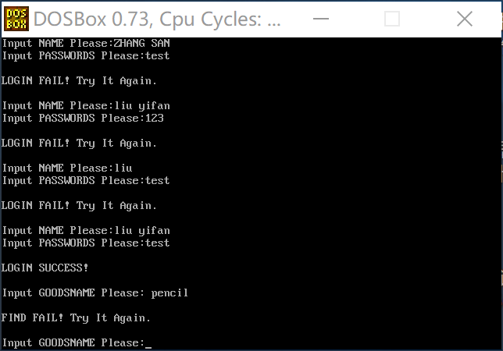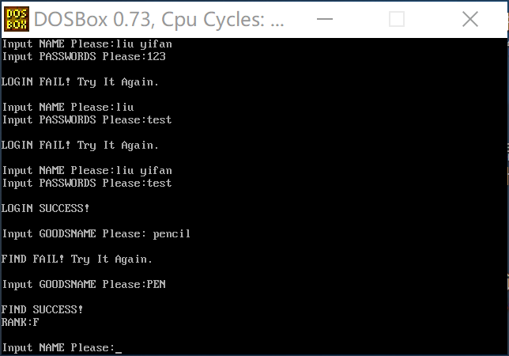
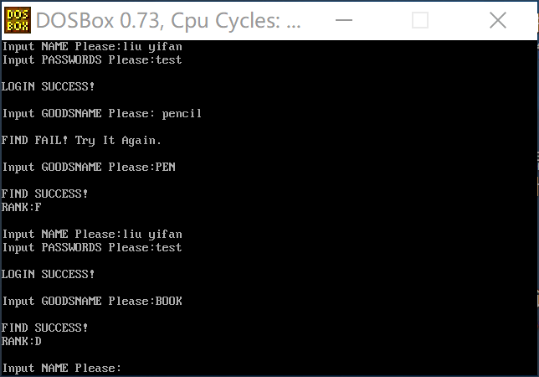
图3.5.4 测试程序在管理者模式下的商品利润率计算与评级功能
- 查询商品信息结束后程序返回START状态，提示输入用户名，分别输入字母w与q，观察程序运行结果。预计结果：输入w后，程序将其视为正常的用户名处理并继续运行；输入q后，程序退出。实际程序运行结果截图如图3.5.5所示。
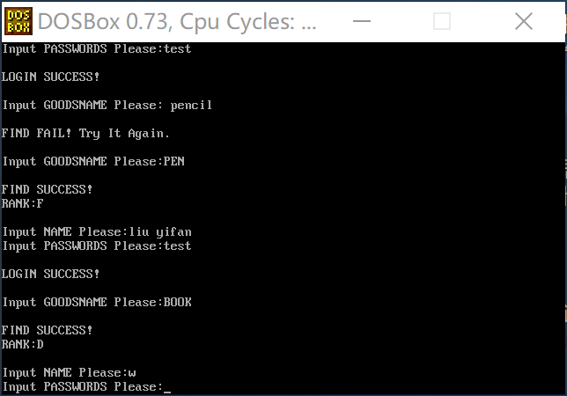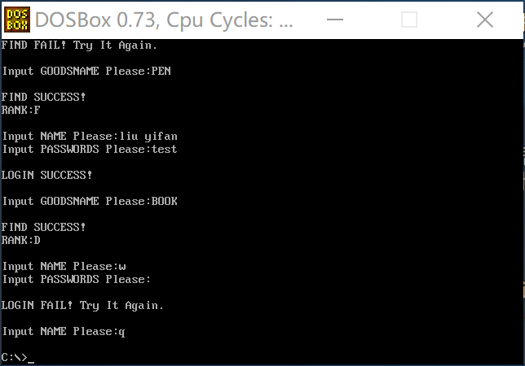
图3.5.5 测试程序退出功能
- 向TD中调入程序test_1_5，通过观察执行过程中寄存器与数据段的内容变化来验证程序功能的正确性：
- (CS)=0AF4H、(IP)=0000H、(SP)=00C8H、(DS)=0AA0H、(ES)=0AA0H、(SS)=0AB0H。可从段首址取值的不同得知代码段、数据段、堆栈段处在不同位置，且前后次序是数据段、堆栈段、代码段,如图3.5.6所示。
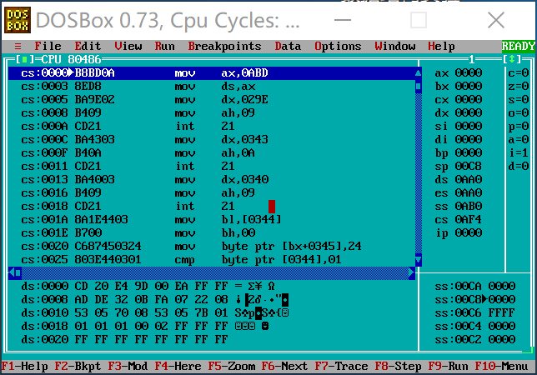
图3.5.6 程序执行前寄存器中段首址内容
- 调入程序后单步执行MOV AX，DATA、MOV DS，AX两条指令，使DS为数据段头部。在TD观测窗口中在数据段中使用goto指令观察程序执行前数据存储结果，数据段内容如图3.5.7所示。
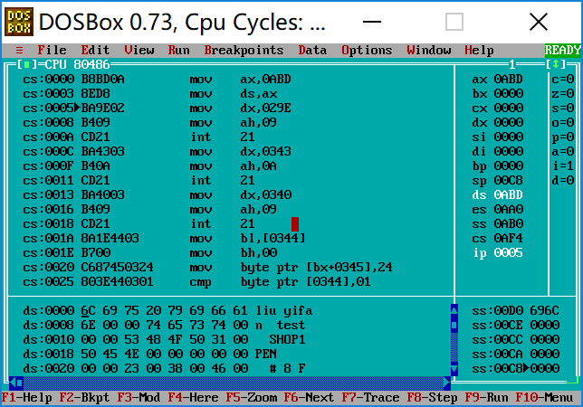
图3.5.7 程序执行到MOV DS,AX后的数据段内容
- 通过9号调用从用户输入中读取正确的用户名与密码后在数据段中找出变动的部分，将用户输入完整存入了数据段，存储结果如图3.5.8所示。
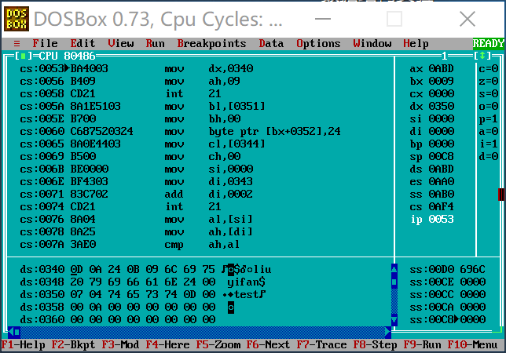
图3.5.8 程序执行九号调用输入的用户名与密码的存储方式
- 程序计算商品PEN的利用率时，首先通过快捷键crtl+R展示32位寄存器存储的数据信息，随后分别观测三次除法执行前后寄存器的数据与变化：
第一次除法用于计算SHOP1中商品PEN的利润率，执行除法IDIV指令前寄存器数据内容如图3.5.9左侧所示，其中寄存器EAX中的数据内容为（销售价*已售数量-进货价*进货总数），寄存器EDX中为通过CDQ指令扩展的EAX中的符号位，寄存器ECX中的数据内容为（进货价*进货总数）。执行除法后寄存器数据内容如图3.5.9右侧所示，其中寄存器EAX中的数据内容为除法执行后的商结果，寄存器EDX中的数据内容为除法执行后的余数结果。通过16进制计算器进行验证对比后确认了利润率计算结果的正确性，程序随后将EAX商结果的低16位数据存入数据段指定位置。
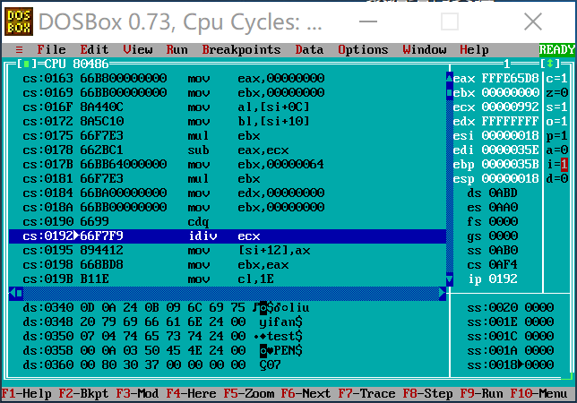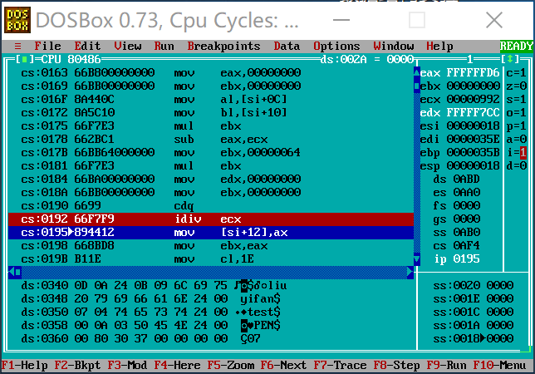
图3.5.9 程序计算SHOP1中商品PEN利润率前后寄存器变化
第二次除法用于计算SHOP2中商品PEN的利润率，执行除法IDIV指令前寄存器数据内容如图3.5.10左侧所示，其中寄存器EAX中的数据内容为（销售价*已售数量-进货价*进货总数），寄存器EDX中为通过CDQ指令扩展的EAX中的符号位，寄存器ECX中的数据内容为（进货价*进货总数），寄存器EBX中存储了SHOP1中对应商品的利润率。执行除法后寄存器数据内容如图3.5.10右侧所示，其中寄存器EAX中的数据内容为除法执行后的商结果，寄存器EDX中的数据内容为除法执行后的余数结果。通过16进制计算器进行验证对比后确认了利润率计算结果的正确性，程序随后将EAX商结果的低16位数据存入数据段指定位置。
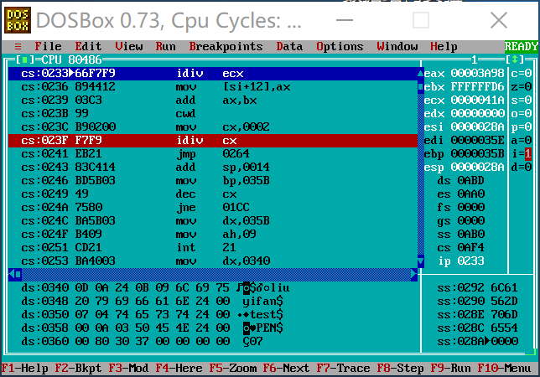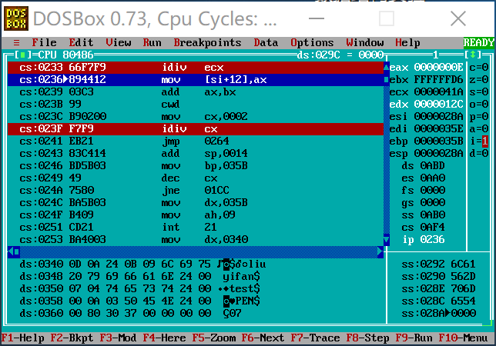
图3.5.10 程序计算SHOP2中商品PEN利润率前后寄存器变化
第三次除法用于计算两个商店中商品利润率的均值，执行除法IDIV指令前寄存器数据内容如图3.5.11左所示，其中寄存器AX中的数据内容为SHOP1、SHOP2中指定商品的利润率的和，寄存器DX中为通过CWD指令扩展的AX的符号位，寄存器CX中为用于做除数的数字2。执行除法指令IDIV后寄存器数据内容如图3.5.11右侧所示，其中寄存器AX中的数据内容为除法执行后的商结果，寄存器DX中的数据内容为除法执行后的余数结果。通过16进制计算器进行验证对比后确认了利润率计算结果的正确性，程序随后将通过均值利润率跳转输出商品评级。
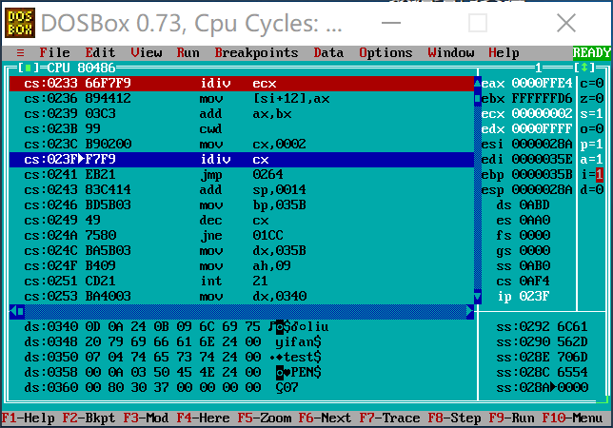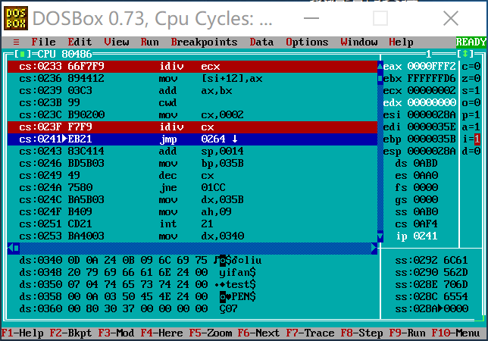
图3.5.11 程序计算商品均值利润率前后寄存器变化
- 通过设置断点或单步执行观察程序能否利用利润率均值跳转到对应代码段输出指定的利润等级，在计算PEN和BOOK的利润等级时将要执行的跳转语句如图3.5.12，其中商品PEN的均值利润率为负值，将会执行最后的JMP _OUTF指令，如图3.5.12左所示；商品BOOK的均值利润值为0CH，将会执行JGE _OUTD指令，如图3.5.12右所示。
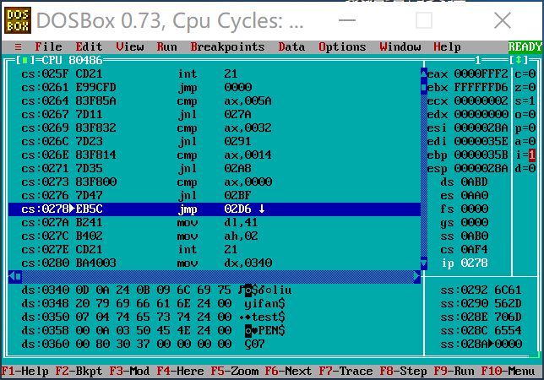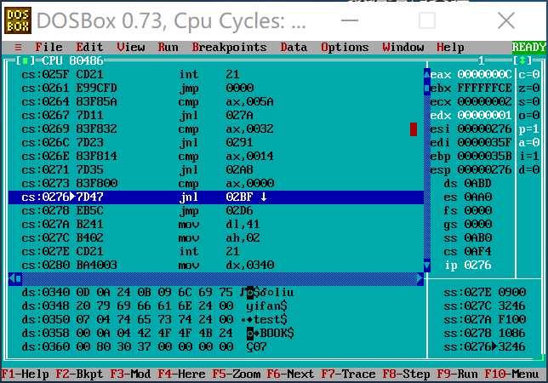
图3.5.12 程序按均值利润率选择执行的跳转语句
- 两次利润率计算完成后，在数据段窗口中通过goto语句查询数据观察利润率是否被成功从寄存器中存入数据段，其中SHOP1两样商品的数据如图3.5.13左所示，PEN的利润率为FFD6（ds：002A），BOOK的利润率为FFCE（ds：003E）；SHOP2两样商品的数据如图3.5.13右所示，BOOK的利润率为004B（ds：0288），PEN的利润率为000E（ds：029C），且没有覆盖到无关数据，证明数据被成功存入。
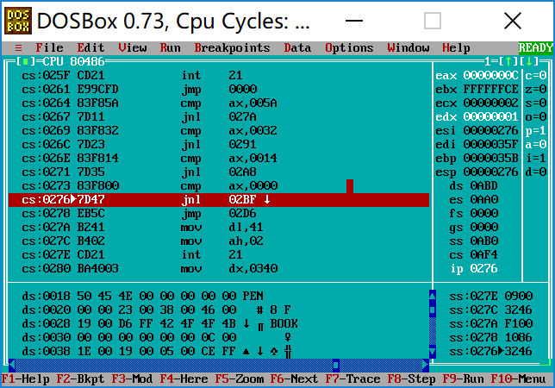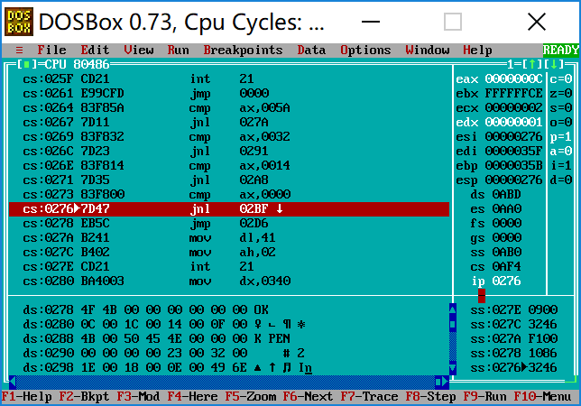
图3.5.13 程序将均值利润率存入数据后数据段的变化

总结与体会
在本次实验中我主要有了如下的体会：
通过实验过程中对任务1的完成，我发现TD不仅可以调试已有的执行程序，同时也能在调试过程中直接插入指令、执行指令甚至直接修改寄存器、标志位等容器的的内容，从而能够更加方便的进行已有程序的检测与新的修改或想法的试验。了解TD这样的特性将提升今后的工作效率，有助于未来的学习过程。同时通过任务1中直接在TD中进行对数字的操作，发现只要指令语句合理，TD将会将用户输入的不同进制或有符号数一律反汇编为固定格式的反汇编语句，这提高了用户使用其的灵活性。
通过实验过程中对任务2的完成，学习了在数据段窗口中寻找数据的寻找方式，需要注意的是在使用goto语句进行指定段的寻找时要确保输入的地址信息为8的整数倍，否则将不能够在数据段窗口中跳转到对应地点。另外通过尝试对程序进行功能的添加，体验了汇编中的一号调用与九号调用，理解了汇编语言中预先对一些功能进行了设置，使用时只需要查询手册按照指定的程序格式进行调用即可，体会到了汇编语言程序设计的神奇之处。但需要注意的是在对预置的调用进行使用之前要确保程序的格式正确，并明确对应程序段运行过后将会产生怎样的结果，比如用户输入将会存放在哪个寄存器，每个寄存器中的数据内容将会有怎样的变化。
通过实验过程中对任务3的完成，尝试了不同的寻址方式，发现在设计程序时往往需要采取符合具体需求的写法，从而可能简化程序并提升程序的运行效率。另外在对反汇编语言进行思考对比的时候，发现反汇编往往能够讲程序中复杂的语句转化成最基本的地址等信息，比如能够将OFFSET与各种寻址语句反汇编为确定的地址信息；其对同一类数据也有一种固定的格式用于反汇编出最后的结果，比如所有的立即数都以十六进制存放，长度配合语句中寄存器的位数。总的来说体会到了程序员所写的汇编语言最后被程序以何种方式识别，也体验到了对IP进行更改可能带来的便利与风险，从根本上对汇编有了更加深入的理解，体会到了汇编的妙处。
通过实验过程中对任务4的完成，通过直接编写程序以最直接的方式理解学习了不同的寻址方式的原理以及调用手段。在对课本中七种寻址方式进行分析后选择了寄存器间接寻址、变址寻址、基址加变址、直接寻址四种方式分别存储了学号后四位，体会到了不同寻址方式各自的优缺点，也对不同寻址方式的区别理解的更加透彻。
通过实验过程中对任务5的完成，较为成体系的完成了一次系统程序的编写，从结果上而言综合运用了对数据存储空间的分配、对系统功能的调用、对目标数据的寻址以及对加减乘除等指令的规范使用；另外在程序调试的过程中也让我熟练了TD的使用，从而能够利用TD实现需要的功能。具体而言，通过完成任务5我对寄存器的分配能够给出较好的规划，对寄存器的利用较为合理，避免了实现程序功能时寄存器不够用的情况发生；另外进行实验过后对寻址指令进行编写时也更加得心应手，能够在保证指令正确的前提下使操作更加灵活；另外在对TD的使用上，能够熟练通过快捷键等形式对每个窗口进行相应的操作，比如代码与数据段窗口中goto的使用、寄存器中ctrl+R从而能够观察32位的寄存器内容，这对以后的汇编程序编写与调试将会有很大的帮助。
对本实验中涉及到的思考题的解答如下：
任务1思考题：
1.打开TD后选中代码窗口直接使用键盘按键可更改指令，将IP定位到这条指令并使用F8可单步执行这条指令；
2.输入多条指令后将IP定位到第一条指令并使用F8单步执行即可从第一条指令执行输入的所有指令；
3.输入16进制指令时需要注意在以A~F开头时前导0以避免报错，同时注意在数字后面加上H，数字位数应与源操作数相匹配；
4.输入MOV AH，-128后寄存器内容如图4.1所示；
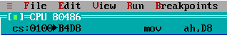
图4.1 MOV AH，-128的反汇编语句
5.执行一条指令后通过右方检测面板可观测到寄存器、标志寄存器的值与变化情况。
任务2/任务3思考题：
1.将可执行程序调入TD需要：汇编并连接asm文件，随后在dos系统中使用命令TD 文件名即可将可执行程序调入TD并查看代码区域；
2.在代码区使用F2可为当前语句添加断点，同时使IP在当前语句之前，用F9按键运行程序可使程序执行并击中断点；
3.单步执行程序可使用F8按键或添加断点实现；
4.在数据区找到数据段可使用goto偏移地址、goto段寄存器或直接滚动窗口进行查找，若需要查找指定存储单元则还需要对其位置进行计算，取最近的8的整数倍的地址值；
5.TD窗口右下角为堆栈区，可查看堆栈；
6.汇编源程序需要使用masm 文件名，连接源程序需要使用link 文件名，汇编时若产生错误可通过网上查询错误代码或简单分析来解决问题。
任务5思考题：
- 如何让9号调用显示的信息放在自己希望的位置：在确保调用9号功能时对其DX正确赋值的前提下，对应的字符串变量应有$符号作为字符串结尾，从而能够输出希望输出的内容。若需要对输出进行排版，可尝试同时输出换行符与回车符，从而使输出结果整洁。
- 如果在9号功能调用时，字符串结尾没有$：会在输出时持续输出之后数据段的内容，直至遇到随机的结尾标志$。
- 如果在9号功能调用前，未对DS或DX给予正确的值：会使输出的信息不是自己想要的结果，会从错误的DX处往后输出字符串直至遇到结尾标志$。
- 10号功能调用时，输入的字符数超过定义的数量时，他是如何处理的：会在程序中阻止用户输入指定个数以外的字符，同时若输入刚好达到上限，也会阻止用户输入回车符。
- 循环或转移时，是否有多种指令实现：实现转移的判断标志与方式多种多样，CMP、AND、SUB、ADD等语句搭配JGE、JS等跳转语句都能够实现需要的效果。
- 观察转移指令机器码的编码方法：其编码是该语句到目的偏移地址之间的差值。
- 检查循环程序是否可能出现死循环的情况：在对循环进行的判断语句书写错误或遗漏时，可能造成死循环情况的出现。
另外在本实验中遇到了如下一些问题并最终解决：
在进行任务一时，直接向TD中输入指令以进行修改机器指令时起初因为输入的数字忘记带声明数字进制的后缀B而造成结果错误，此外还因为输入的数字位数与mov指令源操作数不符而提示错误。思考后发现对于输入语句中立即数的格式需要格外注意，需要保证输入数据的准确性，从而能够避免意外情况的发生。虽然TD对于用户输入的包容性十分高，能够不同进制不同缺省条件的数据，但作为程序员还是要保持严谨的态度，尽量养成输入固定格式数据的习惯来避免错误。
在进行任务二时，在执行九号调用输出字符串时起初因为没有添加字符串的结束标识导致输出乱码，后分析后发现错误所在，修改后得到了正确输出。这也印证了先前提到的程序员应该养成输入固定格式数据的习惯来避免出现错误。
在进行任务三时，最开始使用了MOV DS：[EBP+EDX],AL的语句以实现程序功能，但在观察TD生成的反汇编代码时发现其对DS：这一串指令进行了删除。分析后发现是因为随着寄存器位数的改变，其默认指向的区域会发生变化，而反汇编能够自动去除这样的冗余信息，从而精简而准确的反汇编出程序。而作为程序员需要能够尽量理解并避免这些冗余信息的出现，保持准确简练的思路。
在进行任务四时，最开始对寻址方式的区别并没有理解的特别透彻，在翻书查阅、对例题进行思考并与同学进行讨论后决定使用四种寻址方式。最终通过调试执行程序确定了结果的正确性，达到了理解各种寻址方式区别的效果。
在进行任务五时，难点主要在对寄存器的分配与实现除法时的语法、对除法溢出情况的考虑等。起初编写汇编程序时思维比较刻板，一直在尝试使用更多的寄存器来实现需要的功能，最后发现寄存器不太够用，但在仔细分析功能实现的方法后，发现在一些步骤中并不是每个寄存器的数据内容都需要保存，同时依据每个寄存器的特性，将使用顺序颠倒也可能能够简化程序，最后经过修改成功实现了功能。而因为涉及到了除法指令，在调试汇编程序时不止一次遇到了程序死循环的现象发生，在网上进行搜索并与同学讨论后了解到这可能是因为除法结果溢出所致，后来在仔细研究了除法指令的使用要求与任务中数据的大小长度的可能取值后，直接使用了32位的寄存器进行乘除法，从而最后保证了在不发生溢出的条件下完整进行乘除法。另外在加减乘除等运算的编写中也发现了这些指令不能够直接与立即数搭配的特性，这就需要程序预案对寄存器的使用分配有更合理的安排。

参考文献
[1] 王元珍,曹忠升,韩宗芬.《80X86汇编语言程序设计》.华中科技大学出版社

